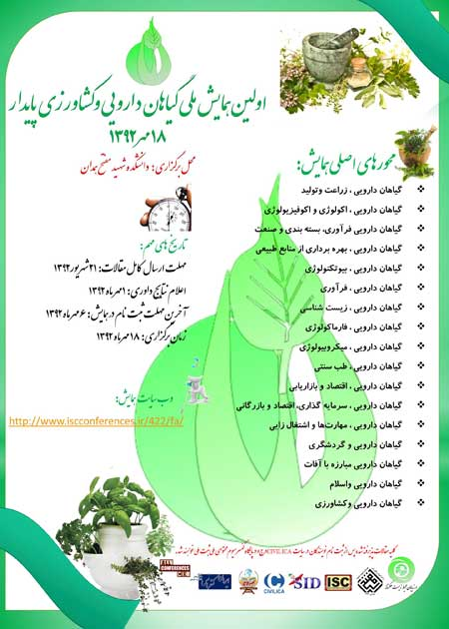
اولین همایش ملی گیاهان دارویی و کشاورزی پایدار در مهرماه 1392 در همدان برگزار می گرددعلاقه مندان می توانند از هم اکنون تا 21شهریور ماه مقالات خود را از طریق سایت به دبیرخانه ارسال نمایند
به مقالات برتر جوائز نفیسی تعلق خواهد گرفت.
تورهای علمی و تفریحی رایگان برای شرکت کنندگان فراهم می باشد اطلاعات متعاقبا اعلام خواهد شد.

محورهای گیاهان دارویی:
گياهان دارویی ، زراعت وتولید
گياهان دارویی ، اكولوژي و اكوفيزيولوژي
گیاهان دارویی فرآوری، بسته بندی و صنعت
گياهان دارویی ، بهره برداري از منابع طبيعي
گياهان دارویی ، بيوتكنولوژي
گیاهان دارویی،علوم دامی
گياهان دارویی ، فرآوري
گياهان دارویی ، زيست شناسي
گياهان دارویی ، فارماكولوژي
گياهان دارویی ، ميكروبيولوژي
گياهان دارویی ، طب سنتي
گياهان دارویی ، اقتصاد و بازاريابي
گياهان دارویی ، سرمایه گذاری، اقتصاد و بازرگانی
گياهان دارویی ، مهارت‌ها و اشتغال زایی
گياهان دارویی و گردشگری
گیاهان دارویی مبارزه با آفات
گیاهان دارویی واسلام
گیاهان دارویی وکشاورزی
محورهای کشاورزی:
کشاورزی و توسعه پایدار
مدیریت تلفیقی آفات،بیماریهای گیاهی،علفهای هرز و توسعه پایدار
خشکسالی و تاثیرات آن برکشاورزی و توسعه پایدار
سیستم های شبیه سازی در کشاورزی و توسعه پایدار
کشاورزی زیستی( ارگانیک) وتوسعه پایدار
هواشناسی کشاورزی و توسعه پایدار
ضایعات محصولات کشاورزی و توسعه پایدار
بهره برداری بهبنه از منابع آب و خاک و توسعه پایدار
بهینه سازی فرایند تولید محصولات کشاورزی و توسعه پایدار
کشاورزی پایدار واسلام
سایرایده های نوین در زمینه گیاهان دارویی وکشاورزی پایدار
ارسال مقالات از طریق این وب سایت صورت می گیرد و نحوه کار به شرح ذیل میباشد:
برای ارسال مقاله، ابتدا باید در وب سایت عضو شوید ( عضویت در سایت)
در صورتی که عضو وب سایت می باشید، با استفاده از نام کاربری و کلمه عبوری که در عضویت تعیین کرده اید، از صفحه ورود وارد میز کار اعضاء شوید.
حال می توانید با استفاده از گزینه “ارسال مقاله” از منوی اصلی وب سایت، اقدام به ارسال مقاله خود نمایید.
پس از انتخاب گزینه ارسال مقاله، فرم ارسال مقاله به شما نمایش داده می شود، ابتدا نوع مقاله، عنوان مقاله، خلاصه مقاله و همچنین کلمات کلیدی مقاله را وارد نمایید. سپس برای ادامه مرحله و تعیین سایر اطلاعات مقاله، گزینه ادامه را انتخاب نمایید.
در مراحل بعد، مشخصات نویسنده (نویسندگان) مقاله، محور مقاله و فایل مقاله را مشخص می کنید. در آخرین مرحله نیز در صورتی که نظری برای دبیرخانه داشته باشید، در باکس مربوطه می توانید مشخص کنید.
با انتخاب گزینه “اتمام ارسال مقاله”، کار ارسال مقاله شما به پایان می رسد و شما به صفحه اول میز کار نویسنده هدایت می شوید.
در این صفحه نشان می دهد که مقاله ارسالی جدید شما، در دست بررسی است. بعدا نیز برای پیگیری آخرین وضعیت مقاله، با ورود به میز کار (با استفاده از نام کاربری و کلمه عبور عضویت خود)، به این صفحه مراجعه خواهید کرد.
شما می توانید در صورت وجود، مقالات دیگری را نیز از همان میز کار ارسال نمایید. برای ارسال مقالات بعدی نیاز به عضویت دوباره وجود ندارد و با همان عضویت اولیه هم می توانید مقالات دیگری را ارسال کنید و هم می توانید برای اعلام حضور در کنفرانس، ثبت نام نمایید.
پیگیری آخرین وضعیت مقاله ارسالی :
برای پیگیری آخرین وضعیت مقاله ارسالی، با استفاده از نام کاربری و کلمه عبور عضویت خود وارد میز کار نویسنده مسئول شوید. در میز کار، آمار کلی مقاله به شما نشان داده می شود.
هر تعداد مقاله شما در هر وضعیتی که باشد، در مقابل آن تعداد مقاله را نشان می دهد و لینک آن فعال می شود. با کلیک لینک هر وضعیت به لیست مقالات خود با آن وضعیت هدایت می شوید و در این لیست جزئیات بیشتری مشاهده می کنید. می توانید فایل ارسالی خود را دانلود کنید.
در صورت وجود هرگونه مشکل و سؤال، از قسمت تماس با دبیرخانه در منوی اصلی پیام خود را به دبیرخانه ارسال فرمایید تا در اسرع وقت به پیام شما پاسخ داده شود.
قبل از ارسال مقالات به ترتیب نویسندگان و تدوین دقیق مقالات توجه فرمایید پس از ارسال مقاله به هیچ وجه امکان اصلاح ،تعویض وحذف اسامی وجود نخواهدداشت.مقالات به زبان فارسی و یا انگلیسی برای داوری ارسال می گردد همچنین علاوه بر مقالات پژوهشی مقالات مروری هم جهت داوری ارسال می گردد. مقاله ارسال شده به همایش نبایددر هيچ يك ازهمايش های (داخلي يا خارجي) ارائه و يا چاپ شده باشد، کپی برداری نگردیده و همزمان نیزبرای همایش دیگری ارسال نشده باشد. اگر خلاف اين امر ثابت شود، دبیرخانه همایش در صورت آگاهي از اين امر، اجازه دارد فرآيند داوري و چاپ را متوقف كند و کلیه موارد حقوقی آن متوجه نویسندگان مقاله خواهد بود.
برای اینکه هر مقاله بتواند در همایش ارائه شود ، حداقل یک نفر از نویسندگان آن مقاله می بایست در همایش ثبت نام نماید، خدمات ارائه شده به ثبت‌نام کنندگان حضوری همایش شامل هزینه داوری مقالات، حضور در سخنرانی‌ها و ارائه مقالات، پذیرایی میان وعده صبح ، نهار و میان وعده عصر، ارائه بسته همایش، گواهینامه (در صورت دارا بودن مقاله پذیرفته شده بانام تمامی نویسندگان و فقط برای فرد ثبت نام کننده) و سی دی مجموعه مقالات، همچنین در مورد ثبت‌نام کنندگان غیرحضوری خدمات همایش شامل هزینه داوری مقالات، صدور گواهینامه بانام تمامی نویسندگان و فقط برای فرد ثبت نام کننده ، سی دی مجموعه مقالات و هزینه ارسال بسته های پستی با پست سفارشی تنها برای فرد ثبت نام کننده خواهد بود.
گواهی نامه وسی دی مجموعه مقالات پژوهشگران غیرحضوری 10 روز بعداز همایش برای افراد غیر حضوری از طریق پست سفارشی ارسال می گردد.
هزینه مقالات بعد از داوری و پذیرفته شدن مقالات دریافت خواهد شد.
از هر فرد به عنوان نویسنده مسول تنها 4 مقاله مورد پذیرش خواهد بود.
هزینه ثبت نام:
ثبت نام دانشجویی حضوری:80 هزار تومان
ثبت نامهیت علمی،اساتید، حضوری :90هزار تومان.
ثبت نام آزاد حضوری:100 هزار تومان
ثبت نام دانشجویی غیر حضوری:65 هزار تومان
ثبت نامهیت علمی،اساتید، غیرحضوری:75هزار تومان.
ثبت نام آزاد غیر حضوری:85هزار تومان.
هزینه ثبت نام برای بیش از یک مقاله30 هزار تومان
تاریخ های مهم:
مهلت ارسال چکیده به همراه متن کامل مقالات:21 شهریور1392
اعلام نتایج داوری:1مهر ماه 1392
آخرین مهلت ثبت نام در همایش :6مهر ماه 1392
زمان برگزاری: 18 مهرماه 1392

وب سایت همایش: http://www.iscconferences.ir/422/

